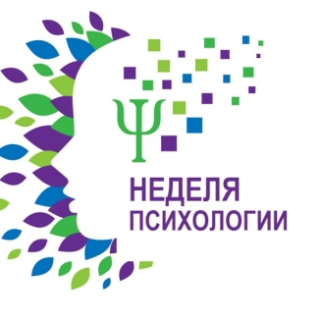Практикум снятия психологического напряжения
Техники самопомощи

Известно, что стресс обладает особенностью «уходить» в мышцы и оставаться там в виде, так называемых, мышечных зажимов. Умение снимать это физическое напряжение позволяет снять внутреннюю нервно-психическую напряженность, быстро восстановиться.

Упражнение «Передышка»
Обычно, когда мы бываем чем-то расстроены, встревожены, мы начинаем сдерживать дыхание. Сосредоточьтесь на дыхании, насладитесь этим неторопливым глубоким процессом, представьте себе, что с каждым выдохом все ваши неприятности улетучиваются.
На счет 1-2-3-4 – медленный глубокий вдох (через нос, живот выпячивается вперед, грудная клетка не поднимается);
на счет 1-2-3-4 – задержка дыхания; на счет 1-2-3-4-5-6 – плавный выдох;
на счет 1-2-3-4 – снова задержка дыхания перед следующим выдохом.
Встаньте прямо. Сосредоточьте внимание на правой руке. Напрягите ее до предела на несколько секунд. Расслабьте руку, сбросьте напряжение.
Проделайте то же с другой рукой, шеей, ногами, туловищем, поясницей.
Сядьте удобно, расслабьтесь, закройте глаза. Дышите глубоко и медленно. Пройдите внутренним взором по всему телу, от макушки до кончиков пальцев, и найдите места наибольшего напряжения (мышечные кольца на уровне рта, челюсти, шеи, затылка, плеч, живота). Постарайтесь сильно напрячь места зажимов (на вдохе, напрягайте до дрожания мышц). Почувствуйте это напряжение. Резко сбросьте напряжение – на выдохе, представляя себе, что избавляетесь от металлических колец, стягивающих ваше тело. Повторите упражнение несколько раз. В хорошо расслабленной мышце почувствуется тепло и приятная тяжесть.
Если зажимы снять не удается, попробуйте легкий самомассаж «проблемных» зон (как правило, это лицо) круговыми движениями подушечек пальцев».

Упражнение «Дыхание»
Сидя или стоя, расслабьте мышцы тела и сосредоточьтесь на дыхании, считайте про себя: 1. 2. 3. 4. Через 3-5 минут такого дыхания вы почувствуете, что стали заметно спокойнее.

